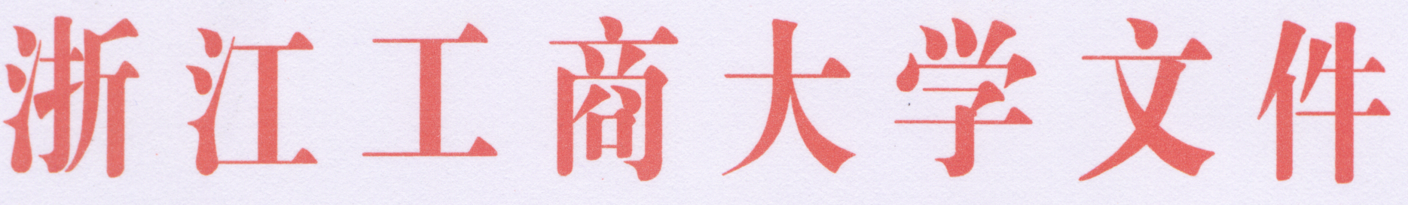

浙商大教〔2015〕238号

浙江工商大学关于确定
2015年度课堂教学改革项目的通知

校内各部门：
按照《关于申报2015年度浙江省高等教育课堂教学改革项目申报工作的通知》要求，经各学院评审推荐、学校组织专家进行审核，现确定以下36个项目为校级课堂教学改革项目。
序号 | 部门 | 负责人 | 项目名称
1 | 管理学院 | 江辛 | 基于“介入式”教学法的《企业管理诊断》课程“翻转课堂”设计与优化
2 | 管理学院 | 王雅娟 | 从“搭便车”到“博弈式互补”：研讨式、合作型教学模式实践方法探索
3 | 管理学院 | 姚丽霞 | 基于情境式教学理论视角的经管类课程教学改革研究
4 | 旅游学院 | 管婧婧 | 创业创新导向的《旅行社经营管理》课程理论及实践教学改革
5 | 旅游学院 | 陆诤岚 | 移动互联网背景下互动型课堂模式及效果评价研究——以微信平台为例
序号 | 部门 | 负责人 | 项目名称
6 | 财会学院 | 刘玉龙 | 用人单位介入模式在纳税筹划课程中的应用研究
7 | 财会学院 | 柴斌锋 | 基于“一体多元，差异化和实效性耦合”的教学方法探索-以《财务管理》为例
8 | 统计学院 | 陈宜治 | 统计教学与创新思维的发展研究
9 | 统计学院 | 李珏 | 针对两类数学专业课程的教学方法研究
10 | 经济学院 | 卢洪雨 | 《外贸企业创业与运作》开放交互式教学模式研究
11 | 金融学院 | 史小坤 | 基于探究性学习的“商业银行经营与管理学”课堂教学改革研究
12 | 金融学院 | 曾利飞 | 以问题导向的计量经济学课堂翻转教学设计与实践
13 | 食品学院 | 张卫斌 | 基于MOOCs的食品专业核心课程“翻转课堂”教学模式改革  ——以《食品感官科学》课程为例
14 | 食品学院 | 冯立芳 | 基于探索性翻转课堂教学模式的《食品营养生物学》课程改革与实践
15 | 食品学院 | 陈跃文 | 基于多层次学生创新竞赛的实验室开放模式研究
16 | 环境学院 | 李春娟 | 基于专业认同感的专业导论课之教学方法研究
17 | 环境学院 | 王齐 | 突出实践创新能力培养的翻转课堂教学改革研究：以《环境化学》为例
18 | 信电学院 | 诸葛斌 | 《C语言》智慧课堂互动教学
19 | 信电学院 | 高明 | 基于社区网络的《计算机网络》教学互动平台研究与建设
20 | 信息学院 | 欧阳毅 | 培养”主动式学习”的操作系统创新平台研究
21 | 信息学院 | 孔丁科 | 项目实践驱动的软件工程课堂教学改革
22 | 信息学院 | 李修琳 | 基于“翻转”理念的供应链管理课程混合式教学模式与应用研究
23 | 法学院 | 苏新建 | 体验式《法理学》教学改革研究
24 | 人文学院 | 柴可辅 | 哲学专业导入性教学模式的创新研究——以“哲学与艺术”课程教学改革为基础
25 | 人文学院 | 李蓉 | 能力导向型“新闻编辑理论与实务”教学法研究
26 | 人文学院 | 沈珉 | 以实践为核心 以翻转为手段 培养数字时代复合型编辑人才——综合院校编辑专业书刊装帧七年教学探索实践与未来创新
27 | 公管学院 | 徐珣 | 《政治学原理》课程翻转课堂教学模式改革
28 | 公管学院 | 李翠珍 | 基于卓越工程师人才孵化的《土地资源学》课堂教学改革研究
序号 | 部门 | 负责人 | 项目名称
29 | 外语学院 | 钟含春 | 大学英语口语教学课堂组织形式改革：“议会制辩论”模式
30 | 外语学院 | 阙蕊鑫 | 以“学习共同体”为抓手的“书香社会”之文学读者养成教学模式构建
31 | 外语学院 | 李丹弟 | 《英语语言学导论》动态化评价模式的建构与实践
32 | 东语学院 | 贾临宇 | 电子辞书在日语翻译教学中的应用研究
33 | 艺术学院 | 许晓峰 | 互联网+思维下设计学科的“4W互联翻转课堂”模式探索
34 | 艺术学院 | 王音洁 | 工作坊式教学模式在《影视短片创作》课程中的应用与创新
35 | 马克思主义学院 | 李梦云 | 《毛泽东思想和中国特色社会主义理论体系概论》“翻转课堂”教学模式的构建
36 | 体工部 | 沈建国 | 促进大学生体质健康水平的教学实践与操作

浙江工商大学
2015年9月12日

浙江工商大学校长办公室 2015年9月12日印发

